

Guide d'utilisation

Présentation
Le rapport Zabbix est un plugin d'émission de mesures qui n'a pas d'interface directe dans Moodle. Seule sa configuration est nécessaire pour assurer son fonctionnement. L'exploitation des résultats de mesure s'effectue à travers l'observation des indicateurs et la mise en place de tableaux de bord dans l'interface Zabbix.
Chemin : admin du site/plugins/rapports/zabbix sender

Aperçu du plugin
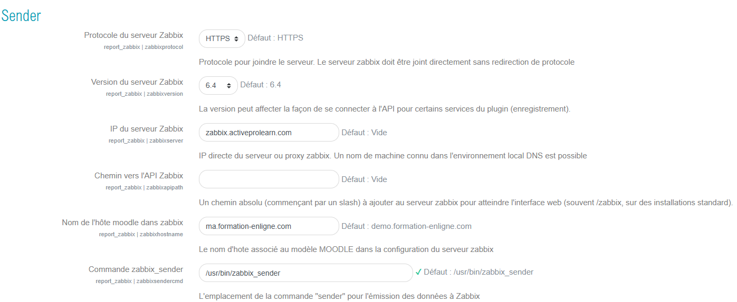

Configuration du rapport
Protocole du serveur Zabbix (zabbixprotocol) : Le protocole d'invocation du serveur pour les opérations d'administration utilisant l'API zabbix. Le serveur zabbix doit être joint directement sans redirection de protocole. Défaut : HTTPS
IP du serveur Zabbix (zabbixserver): IP directe du serveur ou proxy zabbix. Un nom de machine connu dans l'environnement local DNS est possible - Défaut : Vide
Nom de l'hôte moodle dans zabbix (zabbixhostname) : Le nom d'hôte associé au modèle MOODLE dans la configuration du serveur zabbix. Pour être représenté, une définition d'hôte doit être créée dans Zabbix qui corresponde exactement à ce nom. Défaut le Moodle ou se trouve le plugin de rapport : monmoodle.com
Commande zabbix_sender (zabbixsendercmd): L'emplacement de la commande “sender” pour l'émission des données à Zabbix. Défaut : /usr/bin/zabbix_sender
Détermination des rôles utilisateur (userrolepolicy): Méthode de détermination des rôles utilisateur. Certaines méthodes nécessitent des configurations particulières.
Défaut : Résolution basée sur les assignations de rôle standard de moodle. Autre choix : Résolution basée sur champs de profil (cas des Moodle dans des ENT)
Nom d'utilisateur Zabbix (zabbixadminusername) : Il s'agit du nom de l'utilisateur administrateur capable d'opérer l'API Zabbix. Cet utilisateur doit être créé dans l'administration Zabbix. Il n'a pas besoin d'avoir une accès au frontend Zabbix. Il doit cependant pouvoir lire et écrire dans les modèles MOODLE de l'hôte zabbix associé à Moodle. Défaut : admin
Mot de passe Zabbix (zabbixadminpassword): Le mot de passe de l'utilisateur administrateur capable d'opérer l'API Zabbix.

Groupes zabbix (zabbixgroups)
Groupes (liste à virgules) auxquels rattacher l'hôte représentant ce Moodle. Les hôtes zabbix associés à un moodle peuvent être regroupés en groupes zabbix pour effectuer des consolidations de mesure sur un groupe de moodle.
Définition de l'interface locale (interfacedef) : La méthode pour informer Zabbix de l'interface réseau à utiliser pour communiquer avec ce serveur. Défaut : Par DNS
En exploitation (tellithasstarted) : En activant cette case, vous informez Zabbix que cette plate-forme est en exploitation. Ceci permet des statistiques de “zone” dans le cas de constellations de Moodles qui ne tiennent compte que des plates-formes effectivement en exploitation. Vous pouvez alternativement proposer une heuristique par requête SQL pour déterminer cet état. L'activation explicite (ce paramètre) l'emporte. Défaut : En attente d'exploitation
Heuristique SQL pour l'exploitation (tellithasstartedsql): Une requête SQL délivrant un résultat nommé “started” déterminant l'état de démarrage de l'exploitation. Défaut : Vide
Enregistrement dans zabbix : En utilisant ce formulaire, et dans la mesure ou votre utilisateur administrateur zabbix est créé et a les droits suffisants, vous pouvez demander au serveur Zabbix d'enregistrer la définition locale d'hôte qui correspond à ce Moodle.

Version PRO
En entrant des clefs d'activation obtenues auprès de votre fournisseur de TMA, vous activerez les fonctions supplémentaires de ce plugin.

Revenir à l'index du plugin - Revenir à l'index des plugins - Revenir au catalogue

